COMPRENSIÓN DE LOS DATOS
Análisis exploratorio de la base de venta Mainstream

Contenido
OBJETIVOS 2
ALCANCES Y LIMITACIONES 3
1. La fuente de datos 4
1.1 Cómo está organizada la información 4
2. Calidad de los datos 5
2.1 Cómo se ha movido la venta total mes a mes 6
3. Comportamiento de la venta por marca 7
3.1 Cómo se explica la variación comparable 7
3.2 Participación de cada marca 8
3.3 Evolución mensual por marca 9
4. Comportamiento de la venta por familia 10
4.1 Participación de cada familia 11
4.2 Evolución mensual por familia 12
5. Materiales sin venta: antigüedad de la última venta 13
5.1 Cómo se mide la antigüedad 13
5.2 Cuántos materiales hay en cada tramo 14
5.3 Antigüedad por marca 15
5.4 Antigüedad por familia 16
6. Situación del catálogo: 2025 frente a 2026 17
7. Conclusiones y preparación de la fase siguiente 18
7.1 La venta está extremadamente concentrada 18
7.2 La mayor parte del catálogo no tiene demanda regular 18
7.3 Decisiones a tomar antes de preparar los datos 18
GLOSARIO DE TÉRMINOS 19

OBJETIVOS
Antes de construir un pronóstico de demanda hay que saber con qué datos se cuenta realmente. Este documento resume lo que se encontró al revisar la base de venta: cuánto se vende, quién vende, qué parte del catálogo está vivo y qué parte no, y qué condiciones impone todo eso al modelo que se construirá después.
Los objetivos específicos son:
- Conocer la fuente: establecer qué periodo cubre la base, cuántos materiales contiene y en qué formato viene la información.
- Verificar la calidad: medir cuántos registros están en cero, cuántos son negativos y si hay materiales repetidos o mal clasificados.
- Entender el comportamiento comercial: medir cómo se ha movido la venta por marca y por familia, mes a mes y año contra año.
- Dimensionar el catálogo inactivo: determinar cuántos materiales llevan tiempo sin venderse y desde cuándo.
- Preparar la fase siguiente: dejar por escrito qué decisiones hay que tomar antes de construir el modelo.

ALCANCES Y LIMITACIONES
Alcances
- Cobertura: la totalidad de los 108.672 materiales de la base, sin excluir ninguno.
- Unidad de medida: unidades vendidas por material y por mes.
- Aperturas analizadas: marca (columna Nombre Sector MU) y familia (columna Familia).
- Periodo: enero de 2025 a junio de 2026, es decir 18 meses consecutivos.

Limitaciones
- Historia disponible: la base parte en enero de 2025. No hay información del año 2024, por lo que no es posible afirmar que un material lleva dos años sin venderse: el máximo observable es 18 meses.
- Sin información de quiebres: la base no distingue entre un mes sin demanda y un mes en que el material no estaba disponible. Ambos aparecen como cero.
- Sin valorización: solo hay unidades. No es posible medir la venta en dinero ni priorizar por margen.
- Sin fecha de alta: no se puede distinguir un material descontinuado de uno recién creado que aún no ha vendido.

1. La fuente de datos
Toda la información proviene de un único archivo. La tabla siguiente resume sus características principales.
Característica | Valor
Archivo | Venta Mainstream.xlsx
Hoja (pestaña) | Consolidado Mainstream
Fila de encabezados | Fila 1
Filas de datos | 108.672
Columnas | 23
Materiales distintos | 108.672
Marcas | 6
Familias | 6
Primer mes con datos | enero de 2025
Último mes con datos | junio de 2026
Meses de historia | 18
Unidades vendidas en el periodo | 1.706.548

1.1 Cómo está organizada la información
El archivo viene en formato de tabla dinámica: cada fila es un material y cada columna de la derecha es un mes. El número que aparece en el cruce es la cantidad de unidades que ese material vendió en ese mes. Un cero significa que no hubo venta.
Las cinco primeras columnas describen el material y no cambian en el tiempo:
Columna del archivo | Qué contiene
Último Eslabón | Código del material. Es el identificador único.
Descripción Material | Nombre del repuesto.
Sector MU | Código numérico de la marca.
Nombre Sector MU | Marca a la que pertenece el material.
Familia | Categoría comercial del repuesto.

Para poder analizar la información, el cuaderno transforma esa tabla ancha en una lista larga donde cada línea corresponde a la combinación de un material con un mes. El resultado son 1.956.096 líneas. Esta transformación no altera ningún valor: solo reordena la misma información.

2. Calidad de los datos
Antes de interpretar cualquier cifra hay que saber cuánta información útil contiene realmente la base. El resultado es contundente: la enorme mayoría de los cruces material-mes está en cero.
Indicador | Cantidad | Porcentaje
Cruces material-mes revisados | 1.956.096 | 100,0%
Cruces con venta | 212.330 | 10,9%
Cruces en cero | 1.743.617 | 89,1%
Cruces negativos (devoluciones) | 149 | 0,0%
Materiales repetidos en la base | 0 | 0,0%
Materiales con más de una marca | 0 | 0,0%
Materiales con más de una familia | 0 | 0,0%
Materiales sin ninguna venta en el periodo | 63.157 | 58,1%

Los tres indicadores de integridad son limpios: no hay materiales repetidos y ningún material aparece asignado a dos marcas o a dos familias distintas. Eso permite trabajar con el código de material como identificador confiable.
Los 149 registros negativos corresponden a devoluciones y representan menos del uno por mil del volumen. Se mantienen en los totales de venta porque son movimientos reales, pero para decidir si un material vendió o no en un mes se exige que la cantidad sea mayor que cero.

2.1 Cómo se ha movido la venta total mes a mes
El gráfico siguiente muestra el total de unidades vendidas por todas las marcas en cada uno de los 18 meses. Sirve para detectar meses atípicos, quiebres de carga o tendencias generales antes de abrir por marca o familia.

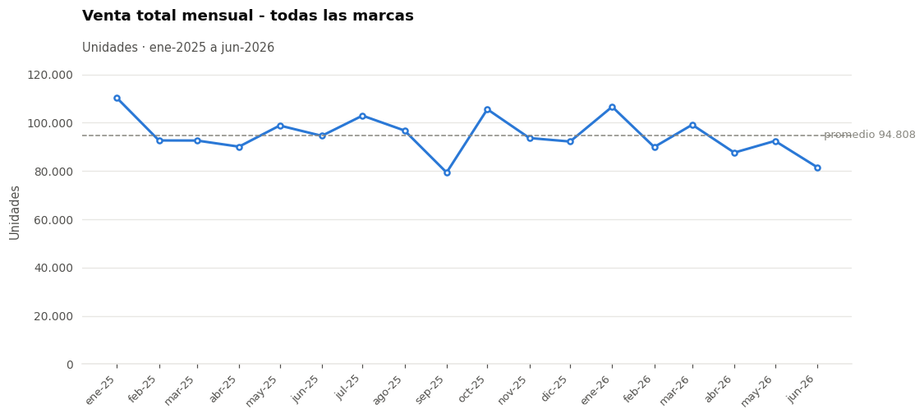
Figura 1. Venta total mensual del negocio. La línea cortada marca el promedio del periodo.

La venta se mueve en una banda estrecha alrededor de 94.808 unidades mensuales. El mes más alto fue enero de 2025 con 110.258 unidades y el más bajo septiembre de 2025 con 79.351 unidades. La variación respecto del promedio es de 8,6%, lo que indica una demanda agregada estable, sin saltos que sugieran errores de carga.

3. Comportamiento de la venta por marca
La marca corresponde a la columna Nombre Sector MU del archivo. La tabla siguiente resume, para cada marca, las unidades vendidas en cada año, su participación sobre el total del periodo, la variación comparable contra el año anterior y el tamaño de su catálogo.
Marca | 2025 | 2026 | Total | Part. | Var. 2026/2025 | Materiales
Suzuki | 322.497 | 158.267 | 480.764 | 28,2% | -4,1% | 21.107
Mazda | 255.449 | 115.848 | 371.297 | 21,8% | -11,2% | 18.398
Great Wall | 229.581 | 117.636 | 347.217 | 20,3% | +6,2% | 11.954
Subaru | 225.213 | 110.889 | 336.102 | 19,7% | -2,1% | 43.259
Changan | 99.143 | 46.645 | 145.788 | 8,5% | -7,8% | 9.547
DFSK | 17.405 | 7.975 | 25.380 | 1,5% | -9,8% | 4.407
TOTAL | 1.149.288 | 557.260 | 1.706.548 | 100,0% |  | 108.672

3.1 Cómo se explica la variación comparable
Comparar el año 2025 completo contra el año 2026, que solo tiene 6 meses cargados, mostraría una caída que no existe. Por eso la variación se calcula sobre la misma ventana de meses en ambos años: de enero a junio.
El cálculo tiene tres pasos:
- Paso 1: sumar las unidades de la marca en los meses de enero a junio del año 2025.
- Paso 2: sumar las unidades de la marca en esos mismos meses del año 2026.
- Paso 3: medir cuánto cambió el segundo respecto del primero, en porcentaje.
Variación % = (Venta ventana 2026 - Venta ventana 2025) ÷ Venta ventana 2025 × 100

Ejemplo concreto con la marca de mayor volumen:
Marca | Venta 2025 (ventana) | Venta 2026 (ventana) | Diferencia | Variación
Suzuki | 164.984 | 158.267 | -6.717 | -4,1%

3.2 Participación de cada marca

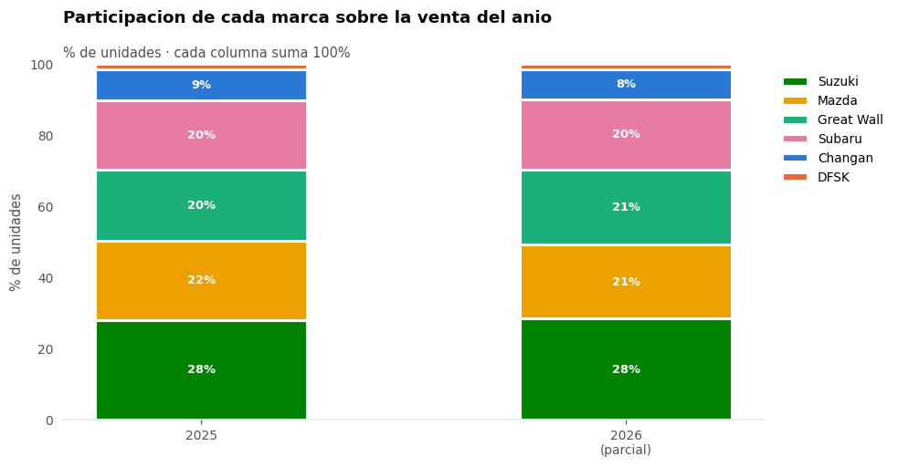
Figura 2. Peso de cada marca sobre la venta total del año. Cada columna suma 100 por ciento.

El reparto entre marcas es estable de un año a otro: ninguna gana ni pierde más de dos puntos de participación. Suzuki lidera con el 28,2% del volumen, pero las cuatro primeras marcas están agrupadas y juntas explican cerca del noventa por ciento de la venta.

3.3 Evolución mensual por marca
Este gráfico es el que permite ver el comportamiento real: muestra cada marca en cada uno de los 18 meses del periodo, no el agregado anual.
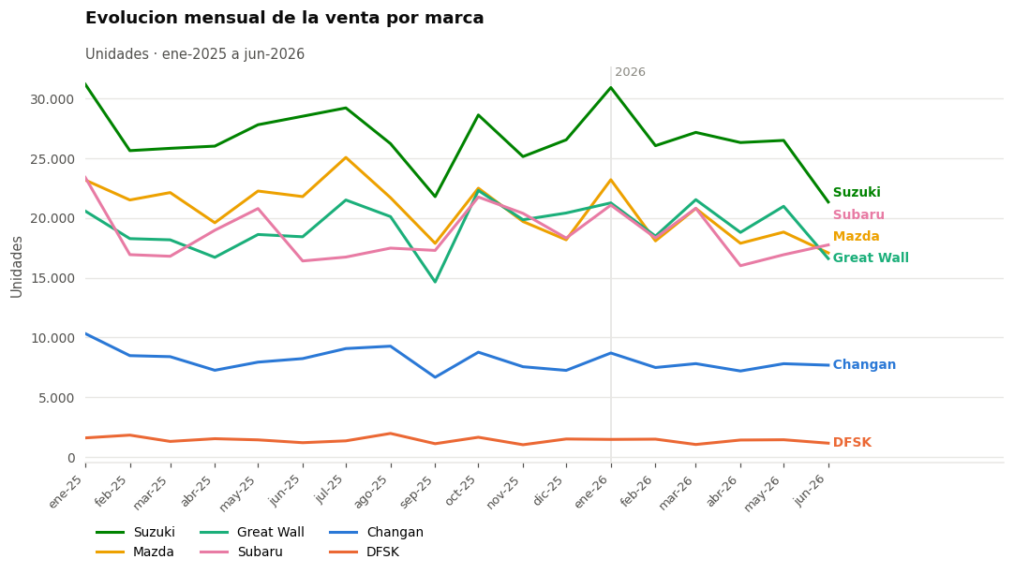
Figura 3. Unidades vendidas por marca en cada mes del periodo.

Se observan tres cosas. Primero, las curvas se mueven juntas: los meses buenos y malos son comunes a todas las marcas, lo que apunta a factores de mercado y no a desempeños individuales. Segundo, septiembre de 2025 fue un mes bajo para prácticamente todo el negocio. Tercero, los últimos meses del periodo muestran una pendiente descendente en la mayoría de las marcas.

4. Comportamiento de la venta por familia

La familia corresponde a la columna Familia del archivo y agrupa los repuestos por tipo. Es una apertura más útil que la marca para entender qué se vende, porque separa el consumo recurrente del reemplazo ocasional.

Familia | 2025 | 2026 | Total | Part. | Var. 2026/2025 | Materiales
MANTENCION | 547.978 | 263.299 | 811.277 | 47,5% | -5,6% | 2.526
CARROCERIA | 257.861 | 125.452 | 383.313 | 22,5% | -2,3% | 40.362
REPARACION | 188.267 | 98.104 | 286.371 | 16,8% | +5,0% | 11.698
OTROS | 88.504 | 38.555 | 127.059 | 7,4% | -13,0% | 47.307
DESGASTE | 66.567 | 31.744 | 98.311 | 5,8% | -6,2% | 6.571
ACCESORIOS | 111 | 106 | 217 | 0,0% | +79,7% | 208
TOTAL | 1.149.288 | 557.260 | 1.706.548 | 100,0% |  | 108.672

El dato más relevante de esta tabla es la desproporción entre tamaño de catálogo y volumen. La familia MANTENCION concentra el 47,5% de las unidades vendidas con apenas 2.526 materiales, mientras que otras familias tienen decenas de miles de códigos y aportan una fracción menor del volumen.

4.1 Participación de cada familia

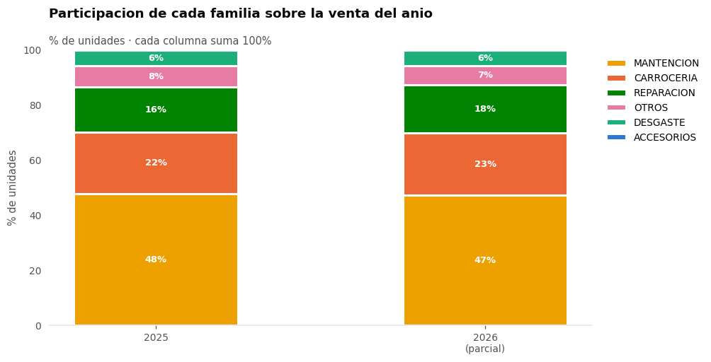
Figura 4. Peso de cada familia sobre la venta total del año. Cada columna suma 100 por ciento.

4.2 Evolución mensual por familia

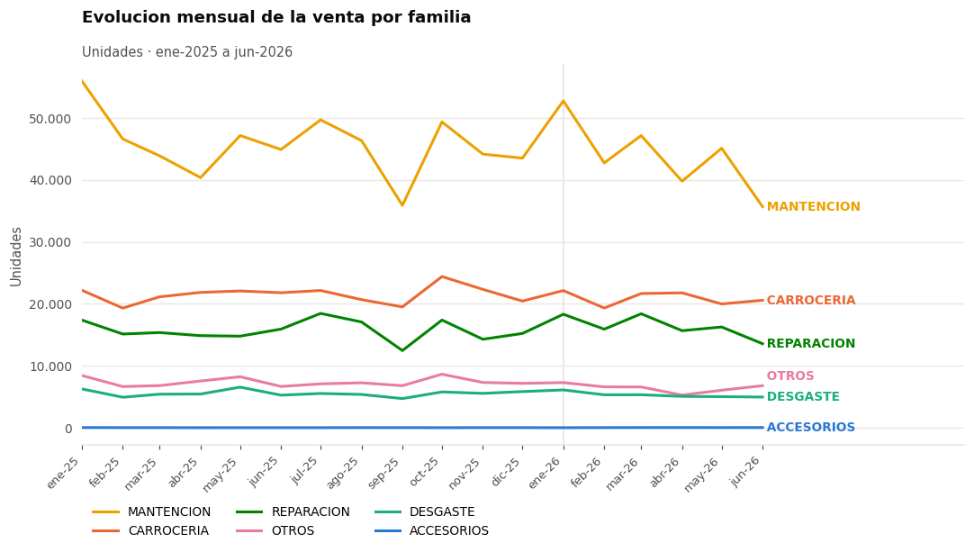
Figura 5. Unidades vendidas por familia en cada mes del periodo.

La familia dominante marca el ritmo del negocio completo: su curva es prácticamente la misma que la de la venta total. Las familias menores se mueven en una banda estrecha y no alteran el comportamiento agregado.

5. Materiales sin venta: antigüedad de la última venta
Esta sección responde una pregunta directa del negocio: cuántos materiales llevan tiempo sin venderse y desde cuándo. Es el insumo principal para la fase siguiente, porque determina qué parte del catálogo tiene sentido pronosticar.

5.1 Cómo se mide la antigüedad
Para cada material se busca el último mes en que registró una venta mayor que cero y se cuenta cuántos meses pasaron desde entonces hasta el cierre del periodo.
Meses sin venta = Meses transcurridos entre el último mes con venta y junio de 2026

Un valor de cero significa que el material vendió en el último mes disponible. Un valor de siete significa que su última venta fue siete meses antes del cierre. Los materiales que nunca vendieron en todo el periodo se cuentan aparte: no son antiguos, simplemente no tienen historia.
Ejemplo concreto con tres materiales:
Material | Último mes con venta | Meses sin venta | Clasificación
Material A | junio de 2026 | 0 | 0 a 3 meses (activo)
Material B | octubre de 2025 | 8 | 7 a 12 meses
Material C | Nunca vendió | No aplica | Nunca vendió (0 de 18 meses)

5.2 Cuántos materiales hay en cada tramo
Tramo | Materiales | % del catálogo | % de la venta
0 a 3 meses (activo) | 23.178 | 21,3% | 96,2%
4 a 6 meses | 7.169 | 6,6% | 1,8%
7 a 12 meses | 9.976 | 9,2% | 1,5%
Más de 12 meses | 5.192 | 4,8% | 0,5%
Nunca vendió (0 de 18 meses) | 63.157 | 58,1% | 0,0%
TOTAL | 108.672 | 100,0% | 100,0%

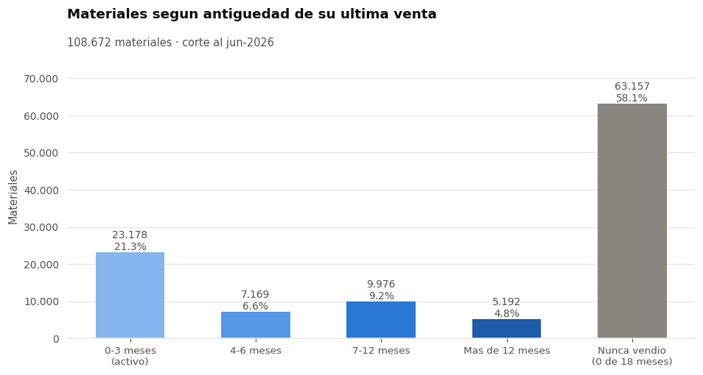
Figura 7. Distribución del catálogo según cuánto tiempo lleva cada material sin vender.

Este es el hallazgo central del análisis. De los 108.672 materiales del catálogo, solo 23.178 (21,3%) vendieron en los últimos 3 meses, y ese grupo concentra el 96,2% de todas las unidades. En el extremo opuesto, 63.157 materiales (58,1% del catálogo) no registran una sola venta en todo el periodo.

5.3 Antigüedad por marca
La misma apertura, ahora por marca. Cada barra representa el total de materiales de esa marca repartidos según su tramo de antigüedad.
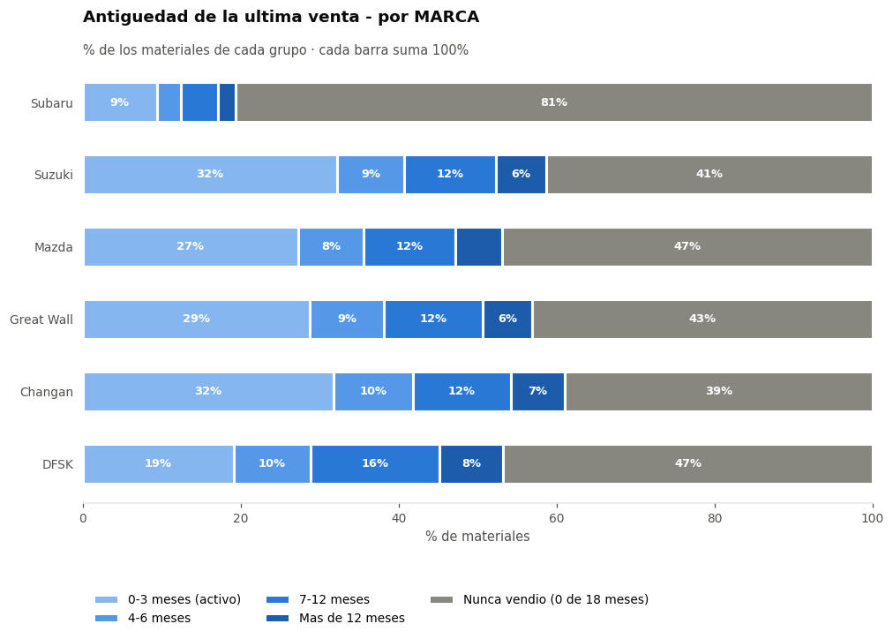
Figura 8. Composición del catálogo de cada marca según antigüedad de la última venta.

El contraste entre marcas es fuerte. Subaru tiene el catálogo más inactivo: el 80,6% de sus 43.259 materiales no vendió nunca en el periodo, y solo el 9,4% está activo. Las demás marcas se mueven en torno al cuarenta por ciento de catálogo sin historia.
Marca | Materiales | % activo (0 a 3 meses) | % sin venta nunca
Subaru | 43.259 | 9,4% | 80,6%
Suzuki | 21.107 | 32,2% | 41,4%
Mazda | 18.398 | 27,3% | 46,9%
Great Wall | 11.954 | 28,7% | 43,1%
Changan | 9.547 | 31,7% | 39,0%
DFSK | 4.407 | 19,1% | 46,8%

5.4 Antigüedad por familia
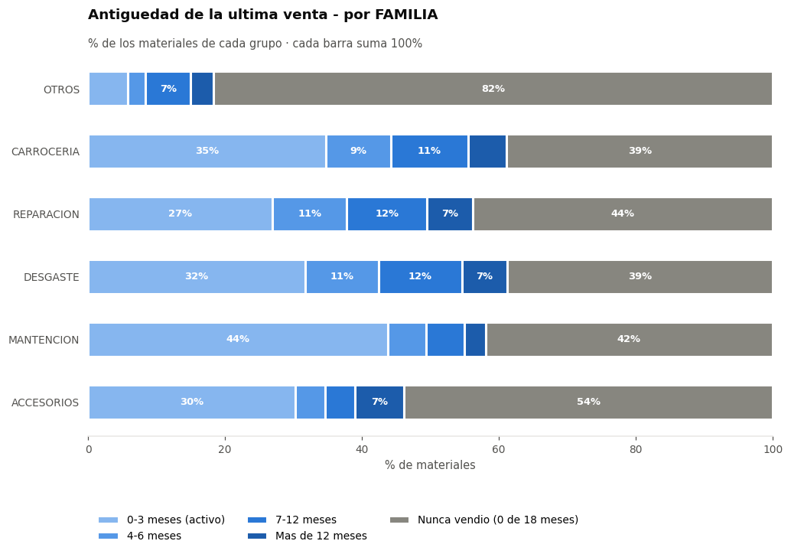
Figura 9. Composición del catálogo de cada familia según antigüedad de la última venta.

La familia OTROS es la más crítica: reúne 47.307 materiales y el 81,7% de ellos nunca vendió. En el otro extremo, MANTENCION es la familia con mayor proporción de catálogo activo (43,7%).
Familia | Materiales | % activo (0 a 3 meses) | % sin venta nunca
OTROS | 47.307 | 5,8% | 81,7%
CARROCERIA | 40.362 | 34,7% | 38,8%
REPARACION | 11.698 | 26,9% | 43,8%
DESGASTE | 6.571 | 31,7% | 38,8%
MANTENCION | 2.526 | 43,7% | 42,0%
ACCESORIOS | 208 | 30,3% | 53,8%

6. Situación del catálogo: 2025 frente a 2026
Este análisis cruza dos preguntas simples por cada material: vendió en 2025, y vendió en 2026. De ahí salen cuatro grupos, cada uno con una lectura de negocio distinta.
Grupo | Materiales | % del catálogo | Lectura de negocio
Activo en 2025 y 2026 | 22.199 | 20,4% | Núcleo del catálogo. Es lo que hay que pronosticar.
Solo 2026 (nuevo o reactivado) | 6.064 | 5,6% | Material nuevo o reactivado. Poca historia para el modelo.
Solo 2025 (sin venta en 2026) | 17.252 | 15,9% | Dejó de venderse. Candidato a obsolescencia.
Sin venta en 2025 ni 2026 | 63.157 | 58,1% | Catálogo sin movimiento o de rotación muy baja.

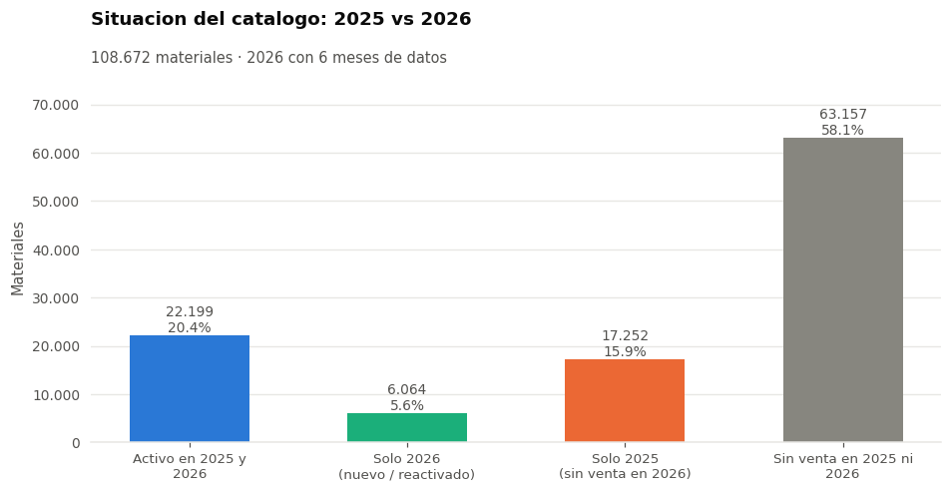
Figura 10. Reparto del catálogo según si el material vendió en 2025, en 2026, en ambos o en ninguno.

El grupo que exige atención inmediata es el tercero: 17.252 materiales vendieron en 2025 y no registran ninguna venta en 2026. Representan el 15,9% del catálogo y son los principales candidatos para revisar por obsolescencia o descontinuación.

7. Conclusiones y preparación de la fase siguiente
El análisis deja tres conclusiones que condicionan directamente cómo se construirá el pronóstico.

7.1 La venta está extremadamente concentrada
Cobertura de venta | Materiales necesarios | % del catálogo
50% de las unidades | 96 | 0,1%
80% de las unidades | 1.994 | 1,8%
95% de las unidades | 11.867 | 10,9%

Un grupo muy pequeño de materiales explica la mitad de la venta. Esto significa que no tiene sentido invertir el mismo esfuerzo de modelado en los 108.672 códigos del catálogo: conviene concentrar la precisión donde está el volumen y tratar la cola con reglas más simples.

7.2 La mayor parte del catálogo no tiene demanda regular
Según la frecuencia con que vende cada material y cuánto varía el tamaño de esa venta, el catálogo se reparte así:
Perfil de demanda | Materiales | % del catálogo | % de la venta | Enfoque adecuado
Regular | 4.122 | 3,8% | 80,0% | Modelo estándar de demanda
Irregular en cantidad | 510 | 0,5% | 4,0% | Modelo con foco en la magnitud
Intermitente | 39.752 | 36,6% | 13,9% | Técnica específica para demanda esporádica
Muy irregular | 1.131 | 1,0% | 2,2% | Agrupar por familia o predecir solo si habrá venta
Sin historia | 63.157 | 58,1% | 0,0% | Decisión de negocio: excluir o esperar

Solo el 3,8% de los materiales tiene demanda regular, pero ese grupo concentra el 80,0% del volumen. Es ahí donde un modelo bien construido genera valor.

7.3 Decisiones a tomar antes de preparar los datos
- Alcance del modelo: definir si se pronostican los 108.672 materiales del catálogo completo o solo los 17.359 que tienen al menos 4 meses con venta. Este segundo grupo representa el 16,0% del catálogo, pero el 96,6% del volumen.
- Catálogo sin historia: decidir con el negocio si los 63.157 materiales que nunca vendieron se excluyen del modelo o si corresponden a altas recientes que todavía no han vendido. Hoy no hay forma de distinguirlos porque falta la fecha de alta.
- Devoluciones: confirmar que los 149 registros negativos son devoluciones y decidir si se descuentan del mes en que aparecen o se tratan por separado.
- Corte de entrenamiento y prueba: al separar los datos para entrenar y evaluar el modelo hay que respetar que el año 2026 está incompleto.
- Variable para pronosticar: hoy solo hay unidades. Si se requiere un pronóstico valorizado, hay que incorporar costo o precio a la base.

GLOSARIO DE TÉRMINOS
Término | Definición
Material | Cada repuesto del catálogo, identificado por el código de la columna Último Eslabón.
Marca | Fabricante del vehículo al que corresponde el repuesto. En el archivo es la columna Nombre Sector MU.
Familia | Categoría comercial del repuesto, como mantención, carrocería o reparación.
Catálogo | Conjunto completo de materiales que existen en la base, vendan o no.
Periodo u horizonte | Rango de meses que cubre la base: de enero de 2025 a junio de 2026.
Año parcial | Año del que no están cargados los doce meses. En esta base, 2026.
Ventana comparable | Mismo tramo de meses en dos años distintos, usado para comparar sin distorsión.
Material activo | Material que registró venta dentro de los últimos 3 meses del periodo.
Material sin historia | Material que no registró ninguna venta en todo el periodo.
Demanda regular | Material que vende casi todos los meses y en cantidades parecidas.
Demanda intermitente | Material que pasa varios meses sin vender y luego vende.
Devolución | Movimiento negativo: unidades que el cliente retorna y que se descuentan de la venta.
Concentración o Pareto | Medida de cuántos materiales explican qué porcentaje de la venta total.
CRISP-DM | Metodología de proyectos de datos en seis fases. Este documento corresponde a la fase 2, comprensión de los datos.

Fase 2 de la metodología CRISP-DM ·

